2023-2024-cü ili əhatə edən tədris dövründə Binəqədi rayonu ərazisində fəaliyyət göstərən orta ümumtəhsil müəssisələrində məktəbin göstəriciləri

MƏKTƏBİN NÖMRƏSİ  99 | Direktorun ad, soyad və ata adı  Direktorun keyfiyyətli fotoşəkli  Məmmədova Ofelya Həsən qızı  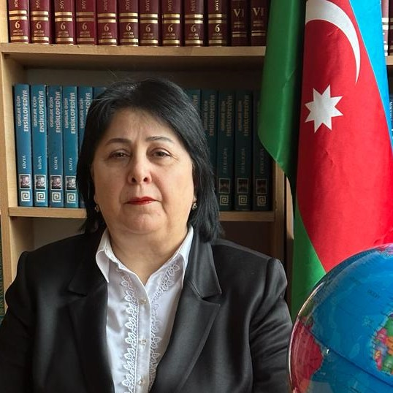

600 və daha yuxarı bal toplamış məzunlar

S/S | Ad, soyad və ata adı | Topladığı bal | Əlaqə telefonu | Qəbul olduğu təhsil müəssisəsi və ixtisas | Şagirdin keyfiyyətli foto şəkli
 | Kazımov Nadir Füzuli | 655 | (055) 535-51-49 | ADA – iqtisadiyyat (ingilis dili) | 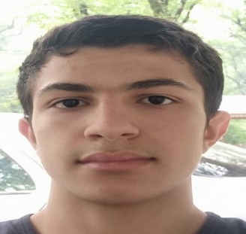
 | Abbasov Kərim Kamal | 614 | (050) 430-96-57 | UNEC – maliyə | 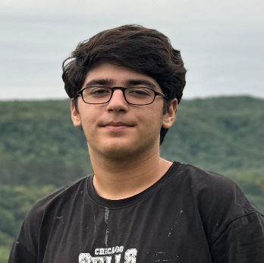
 | İsgəndərli Selcan Çingiz | 601 | (077) 339-95-18 | BMU (kimya mühəndisliyi) | 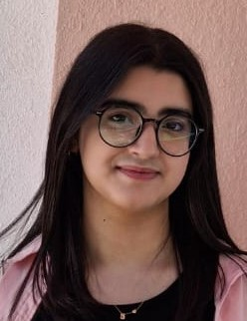

Xarici ölkələrin təhsil müəssisələrinə qəbul olan məzunlar

S/S | Ad, soyad və ata adı | Qəbul olduğu ölkə | Qəbul olduğu təhsil müəssisəsi | Əlaqə telefonu | Şagirdin keyfiyyətli foto şəkli
 | Hüseynov Ömər Emil | ABŞ – Florida ştatı | Amerika Florida Universiteti (prezident təqaüdçüsü) | (055) 814.20.07  (012) 412.28.30 | 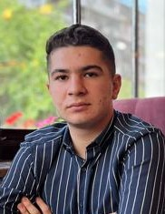

Respublika və Beynəlxalq səviyyəli bilik yarışlarında yüksək nəticə göstərən şagirdlər və məzunlar haqqında
MƏLUMAT

S/S | Şagirdin və ya məzunun ad, soyad və ata adı | Bilik yarışı və göstərdiyi nəticə | Əlaqə telefonu | Şagirdin və ya məzunun keyfiyyətli foto şəkli

Ümumiyyətlə məktəbin 2023-2024-cü təhsil ili üzrə 11-ci sinifdən məzun olan şagirdlərin sayı və qəbul haqqında
MƏLUMAT

S/S | 2023-2024-cü təhsil ili üzrə 11-ci sinifdən məzun olan bütün şagirdlərin sayı | Üniversitetə qəbul olanların ümumi sayı (fərqi yoxdur Azərbaycanda və ya ölkə xaricidə) | QEYD
 | Əzizova Ləman İlkin | Azərbaycan Universiteti – Dövlət və ictimai münasibətlər
 | Hüseynova Duyğu Müşfiq | Bakı Slavyan Universiteti – tərcüməçi
 | Qazanov Əliəkbər Qazan | Qəbul olmayıb
 | Quliyeva Sevgi Rəşad | Xəzər Universiteti - regionşünaslıq
 | Nəzərova Fidan Zürab | Azərbaycan Pedaqoji Universiteti - flalogiya
 | İbrahimli Mələk Haqverdi | Azərbaycab Universiteti – Biznesin idarə edilməsi
 | Namazov Rəşid Aqil | Qəbul olmayıb
 | Nəsibova Mədinə Arzu | Qəbul olmayıb
 | Oruclu Nigar Vüqar | UNEC (Beynəlxalq münasibətlər)
 | Rüstəmov Sənan Arzuman | Avrasiya Universiteti (marketinq)
 | Rüstəmova Günay Azər | Xəzər Universiteti
 | Salmanova Aytac Mehman | Azərbaycan Universiteti - regionşünaslıq
 | Seyidova Günəş Gündüz | Qərbi Kaspi Universiteti - flalogiya
 | Sultanov Nizami Yasin | BDU (regionşünaslıq – Ərəb ölkələri üzrə)
 | Bayramov Rəvan Əlvan | DSX Akademiysı
 | Hacıyev Ayxan İlham | Qəbul olmayıb
 | Hətəmli Cəfər Rza | UNEC – maliyyə
 | Rəsulzadə Dilbər Rəsul | ADPU – məktəbəqədər təhsil
 | Aslanova Nəzrin Anar | ADNSU (informasiya texnologiyası)
 | Vəlizadə Nurcan İlqar | BMU(kimya mühəndisliyi)
 | Abbasov Rəşid Eışad | Azərbaycan Memarlıq və Sənaye Universiteti - iqtisadiyyat
 | Eyubov Zabit Zaur | Qəbul olmayıb
 | Əhmədov Nihat Qabil | Qəbul olmayıb
 | Əlizadə Aytac Famil | BDU (informasiyamühındisliyi)
 | Hüseynov Ömər Emil | Amerika Florida Universiteti (prezident təqaüdçüsü)
 | İsgəndərli Selcan Çingiz | BMU (kimya mühəndisliyi)
 | Hüseynova Rəqsanə Bəxtiyar | Qəbul olmayıb
 | İsmayılova Sibel Sənan | Qəbul olmayıb
 | Mirzəyev Mirmalik Rauf | Qərbi Kaspi Universiteti (kompüter elmləri)
 | Muradova Leyla İlqar | BDU (qida mühəndisliyi)
 | Mustafayeva Rəna İsgəndər | BDU (biologiya müəllimliyi)
 | Nəcəfli Şəfəq Fəqət | ATU (fizoterpiya və tibbi reablitasiya)
 | Nəsirli Yusif Rüstəm | ATU (hərbi tibb)
 | Novruzov Yusub Səbuhi | BMU (iformasiya təhlükəsiliyi)
 | Nuriyeva Həlimə Şahmar | BDU (bitki mühafizəsi)
 | Rəsulzadə Jalə Ramal | Qəbul olmayıb
 | Sarı Elif Ruslan | Qəbul olmayıb
 | Dünyamalıyeva Fatimə Namiq | Qəbul olmayıb
 | İsmayılova Samirə Məsum | ADNSU(ekologiya mühəndisliyi)
 | Abbaslı Nəzrin Toğrul | UNEC- iqtisadiyyat
 | Abbasov Kərim Kamal | UNEC – maliyə
 | Ağayeva Sona Ramil | Memarlıq və İinşat (memarlıq)
 | Abbasova Kafiyə Vasif | UNEC _ Dövlət və bələdiyyə idarəetməsi
 | Babayeva Ləman İlqar | Texnologiya Kolleci
 | Babayeva Nigar Anar | Tibb kolleci – əzcaçılıq
 | Əliyev Əli Emin | Azərbaycan Texniki Universiteti - iqtisadiyyat
 | Əlizadə İsmayıl Çingiz | BakıBiznes Universiteti – Biznesin idarə edilməsi
 | Fərəcova Fatimə Bəxtiyar | Bakı Dövlət Universiteti – maliyyə
 | Həsənov Mirzə Elnur | Qəbul olmayıb
 | Hüseynzadə Emil Emin | Zaparoji İqtisadi İnformasiya Texnlogiyası (Rusiya Federsiyası)
 | İsmayılov Amin Elçin | Bakı Dövlət Universiteti – maliyyə (Zaqatala rayonu)
 | Kazımov Nadir Füzuli | ADA Universiteti - iqtisadiyyat
 | Mehtiyeva Nuray Kənan | UNEC – Biznesin idarə edilməsi
 | Məmmədov İbrahim Zöhrab | Qarabağ Universiteti - mühasibat
 | Məmmədova Röya Xəyal | UNEC – maliyə
 | Zamanov Amin Camal | Bakı Dövlət Universiteti – maliyyə
 | Əliyeva Səriyyə Əli | Qəbul olmayıb
 | Mahmudov Paşa Famil | Hərbi məktəb
 | Paşayev İsmayıl Cəmil | Qəbul olmayıb
 | Babayev Rafiq Sabir | Qəbul olmayıb
 | Cabbarov Cabbar Şifayət | Qəbul olmayıb
 | Cabbarova İlkanə Səfər | Qəbul olmayıb
 | Cavadova Aişə Vüqar | ADNSU (ekologiya mühəndisliyi)
 | Cəbrayıl Arzu Ceyhun | Qəbul olmayıb
 | Əliyeva Aysun Cəlal | Azərbaycan Universiteti (Tərcüməçi - ingilis dili)
 | Haqverdiyeva Zeynəb Fazil | Qəbul olmayıb
 | Həsənli Mürvət Həsrət | Qəbul olmayıb
 | Həşimova Leyla Adil | Qəbul olmayıb
 | Hətəmov Əli Səbuhi | Mingəçevir Dövlət Universiteti (turizm işinin təşkili)
 | Xələfov Tural Vüqar | Qəbul olmayıb
 | İlyasova Zeynəb Qadir | Qəbul olmayıb
 | Qədirov Araz Ramin | Qəbul olmayıb
 | Məmmədzadə Cavid Elmir | Qəbul olmayıb
 | Tağıyeva Sürəyya Kamandar | Qəbul olmayıb
 | Vahabov Aqşin Adil | Qəbul olmayıb
 | Dadaşov Tahir İbrahim | Qəbul olmayıb
 | Qurbanova Nazami Nizam | Qəbul olmayıb
 | Mehrabov Əbdüləli Aftandil | Qəbul olmayıb
 | Atayeva Adilə Arzu | Qəbul olmayıb

Məktəbin 2023-2024-cü təhsil ili üzrə 9-cu sinif imtahan göstəriciləri haqqında
MƏLUMAT
S/S | 2023-2024-cü təhsil ili üzrə 9-cu sinifi bitirən şagirdlərin ümumi sayı | 9-cu sinif buraxılış imtahanının nəticələrinin orta statistik göstəricisi | QEYD  yazılan rəqəm rəsmi sənədlərə əsasən yazılsın
 | 126 | Azərbaycan dili 50.82  Riyaziyyat – 29.34  Xarici dili (İngilis)-35.14 | Azərbaycan dili - əlli tam yüzdə səksən iki  Riyaziyyat – iyirmi doqquz tam yüzdə otuz dörd  Xarici dili –otuz dörd tam yüzdə on dörd

Məktəbin 2023-2024-cü təhsil ili üzrə SİNİF göstəriciləri haqqında
MƏLUMAT
S/S | 2023-2024-cü təhsil ili üzrə 1 sinifdən bütün şagirdləri Ali məktəbə qəbul olmuş sinif (varsa, məs: 11b sinifinin bütün şagirdləri universitetə qəbul olaraq sinif üçün 100% nəticə göstərmişdir) | Həmin sinifin sinif rəhbərinin ad, soyad, ata adı və ixtisası | QEYD | Sinif rəhbərinin keyfiyyətli foto şəkli
2023-2024- cü tədris ili üzrə “QIZIL MEDAL” alan məzunlar haqqında
MƏLUMAT
S/S | Məzunun ad, soyad və ata adı | Əlaqə telefonu | QEYD | Məzunun keyfiyyətli foto şəkli

Ulu Öndər, xalqımızın Ümumilli lideri Heydər Əliyevin əziz xatirəsinə həsr olunmuş “Heydər Əliyev və Azərbaycan tarixi” mövzusunda elmi-praktik konfransın Binəqədi rayon qalibləri haqqında
MƏLUMAT
S/S | Qalib şagirdinin ad, soyad və ata adı | Qalib şagirdin təhsil aldığı məktəbin nömrəsi | Qalib məktəbin direktorunun ad, soyad və ata adı | QEYD

QEYD: Məlumat doldurulduqdan sonra sənəd imza əlavə olunmuş formada Binəqədi Rayon İcra Hakimiyyətinin aidiyyəti şöbəsinə çatdırılacaq, həmçinin elektron formatda isə leyla1quliyeva@gmail.com ünvanına göndəriləcəkdir. Hesabat 2 formatda olmaqla eyni anda həm kağız formada, həm də elektron formada qəbul ediləcəkdir.
Məktəbin direktoru : Ofelya Məmmədova

